1. Introducción y comprensión del reto
La empresa se comprometió a alcanzar Net Zero para el año 2030. Al analizar internamente su huella de carbono, identificó que la mayoría de sus emisiones de Alcance 3 (Scope 3), es decir, emisiones que son indirectas y ocurren fuer de sus operaciones, estas mismas proviene de los viajes de negocio de sus empleados. Actualmente, el proceso de reserva de viajes es descentralizado, cada empleado reserva por su cuenta, priorizando el costo y conveniencia, sin importar el impacto ambiental.
La empresa quiere rediseñar este proceso de reserva de viajes en tres puntos principales:
- integrar métricas de carbono directamente en el flujo de reserva y aprobación de viajes
- aumentar la tasa de automatización de las validaciones de política para asegurar que las decisiones sostenibles se tomen de manera consistente.
- crear un sistema claro de contabilidad de carbono para monitorear, medir y reportar su desempeño.
Para esto se deben analizar los data-sets relacionados con el proceso, esto para medir su impacto ambiental, descubrir oportunidades, reducir emisiones de carbono. La idea es que el proyecto no solo se limite a interpretar gráficos, hay que construir una narrativa clara que explique que está sucediendo, por qué ocurre y como se puede mejorar.

2. Descripción de los data-sets
- Sustainability_Data_Dictionary.xlsx> es un archivo de Excel con 4 hojas, una por cada uno de los datasets. Básicamente lo que hace es dar el contexto o significado de cada uno de los data sets y sus respectivas columnas. Tiene 3 columnas: nombre, data type y descripción.

- Trip_Data_With_Emissions.csv: es la tabla maestra de casos del proceso: contiene 87,053 filas, donde cada fila representa un viaje de negocio completo (identificado por TripID). Reúne los atributos generales de cada viaje. Este dataset funciona para responder las preguntas de perfil de emisiones y obtener que unidades de negocio, región o propósito emitió mas gases.
Campo | Tipo | Descripción
TripID | Entero | Identificador único del viaje (llave primaria).
Departure/Arrival Location | Texto | País (ISO-2) y ciudad de origen y destino del viaje.
Purpose | Texto | Motivo del viaje: Customer Visit, Internal Business Trip, Conference/Exhibition, Enablement, Partner Visit.
OutOfPolicy | Texto (Sí/No) | Indica si la reserva incumplió la política estándar (anticipación mínima de 14 días para vuelos, 7 para autos, 3 para trenes, entre otros factores).
EntitiyCode | Entero | Código interno de la entidad o sucursal responsable del viaje.
EmployeeNumber | Texto | Identificador único del empleado que viajó.
BusinessUnit | Texto | Departamento o división (Sales, Engineering, Marketing, etc.) — 14 unidades distintas.
HotelNights | Entero | Noches de hotel atribuidas al viaje.
NetCosts | Decimal | Costo financiero total del viaje (hotel + transporte).
Transportation_CO2e / Hotel_CO2e | Decimal | Emisiones de CO2 equivalente asociadas a la estadía en hotel (en kg).  Emisiones de CO2 equivalente asociadas a la estadía en transporte (en kg).
Spend_CO2e | Decimal | Es una estimación alternativa del impacto de carbono, pero basada en el gasto financiero (NetCost) del viaje.

- Transportations_Data_With_Emissions.csv: es la tabla de detalle de transporte del proceso: contiene 99,925 filas, y a diferencia del dataset anterior, un mismo viaje (TripID) puede aparecer en varias filas, una por cada tramo de transporte que tuvo ese viaje (por ejemplo, un vuelo de ida más un tramo en auto). Cada fila describe un tramo específico: su ruta, el modo de transporte usado (vuelo económico, business, first class, tren, o distintos tipos de auto), su costo, y sus emisiones de CO2 de ida y vuelta. Permite comparar muy bien que tipo de transporte emite mas co2.
Campo | Tipo | Descripción
TransportationID | Texto | Identificador único de cada transporte usado en un viaje (llave primaria).
TripID | Entero | Llave foránea hacia Trip_Data_With_Emissions.
Departure/Arrival Location | Texto | Origen y destino de ese tramo específico de transporte.  Pais y ciudad.
ShippingType / ShippingTypeDescription | Entero / Texto | Código y nombre del modo de transporte: Economy/Business/First Class Flight, Train, o autos agrupados por tipo de motor (diesel, petrol, híbrido enchufable, eléctrico).
LegStep | Entero | Número de secuencia del tramo dentro del viaje (para viajes multi-tramo).
TripCosts | Decimal | Costo financiero de esa reserva de transporte específica.
Departure_CO2e / Return_CO2e | Decimal | Emisiones de CO2e (kg) del trayecto de ida y del de vuelta.

- Trip_Event_Log.csv: es el event log del proceso: contiene 895,366 filas, correspondientes a los eventos registrados sobre los mismos 87,053 viajes. A diferencia de los dos datasets anteriores, aquí cada fila es un evento, no un viaje ni un tramo
Campo | Tipo | Descripción
TripID | Entero | Llave foránea hacia Trip_Data_With_Emissions.
StepOrder | Entero | Orden secuencial del evento dentro del caso (viaje).
EventName | Texto | Actividad ejecutada (p. ej. Book Lodging, Submit Travel Request, Flight Delay, Expense Reimbursement). 32 actividades distintas identificadas.
EventTimestamp | Fecha/hora | Fecha y hora exacta que el sistema registro el evento

- Trip_Event_Attributes.csv: contiene 87,053 filas, una por viaje. A diferencia de los otros tres datasets, este no describe el viaje ni sus eventos en sí, sino que aporta el contexto y las causas detrás de las desviaciones que le pudieron ocurrir a un viaje: por qué se canceló un transporte, por qué se cambió de hotel, por qué se rechazó un reembolso, o cuántos días se extendió el viaje. La mayoría de estas columnas quedan vacías para un viaje que siguió el camino estándar, y solo se completan cuando ocurrió esa excepción particular. Este dataset es clave para responder por qué ocurren ciertas variantes del proceso.
Campo | Tipo | Descripción
TripID / EmployeeNumber | Entero / Texto | Llaves foráneas hacia Trip_Data_With_Emissions.
TravelRequestID / ExpenseRequestID | Texto | Identificadores de la solicitud de viaje y de la solicitud de reembolso.
ExpenseDenialReason / ExpenseReimbursementReason | Texto | Motivo de rechazo o de aprobación del reembolso (p. ej. 'Policy exception approved').
ReasonForTransportCancellation / ReasonForNewTransport / ReasonForNewHotel / ReasonForTransportationChange | Texto | Razones declaradas por el empleado ante cambios o cancelaciones de transporte u hospedaje.
NewTransportSelection / NewHotelSelection / NewModeOfTransportation | Texto | Detalle de la nueva opción elegida tras un cambio.
TransportationPriceDifference | Decimal | Diferencia de costo generada por el cambio de plan.
ReasonForDelay / ExtensionLength / DaysPreapproved | Texto / Entero | Motivo de la demora, días añadidos a la duración del viaje y días pre-aprobados por el gerente.
ProcessCode | Texto | Identificador que agrupa viajes con la misma lógica de secuencia de eventos, ignorando el tipo específico de transporte usado

5. Preguntas a resolver
A partir de las preguntas de negocio planteadas por Celonis y de la exploración preliminar de los datos se plantean las siguientes preguntas.
  - ¿Cuál es la huella de carbono total actual del programa de viajes de la empresa?
Utilizando tablas dinámicas de Excel se crea la siguiente tabla que filtra por área e la empresa la suma de CO2, en los hoteles y en el transporte.
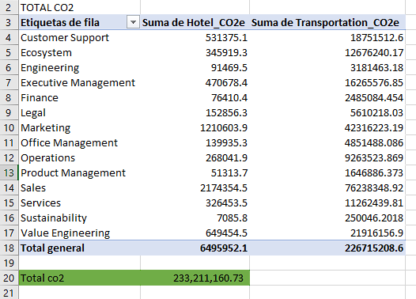
  - ¿Cómo se comparan las regiones (Norteamérica, Europa, Asia, Oceanía, Sudamérica) en eficiencia de carbono por viaje, y cuál ofrece el mayor potencial de reducción de emisiones?
Hay un total de 25 países con viajes.
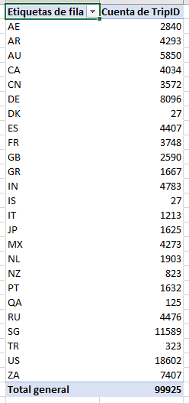

  - ¿Qué rutas y modos de transporte representan 'quick wins' de bajo costo de implementación frente a oportunidades de inversión a largo plazo?
Existen 9 modos de trasnporte a analizar
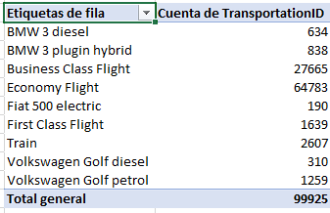
  - ¿Existe relación entre los viajes fuera de política (OutOfPolicy = Yes) y mayores emisiones de carbono? ¿Cómo se podría rediseñar el flujo de aprobación para prevenir reservas tardías y de alta emisión?

  - ¿Qué unidades de negocio (Sales vs. Engineering) y qué propósitos de viaje (Customer Visit vs. Internal Business Trip) concentran la mayor proporción de emisiones, y qué política diferenciada se podría aplicar a cada una?

  - ¿Qué variantes del proceso (secuencias de eventos) están asociadas a mayores tiempos de ciclo, cancelaciones o cambios de última hora, y qué relación tienen estas desviaciones con el aumento de emisiones y costos?

